Estimado EDER CELI

Buenos días!

1. Cotización
Máquina de hielo en escama con agua dulce | Compresor | Sistema de refrigeración | Gas refrigerante | Fuente de alimentación | Precio unitário
1 ton | Bitzer de Alemania | Refrigeración por aire | R404a ambiental | 220V, 60 Hz, Trifásico | $ 7,200 USD
2 ton |  |  |  |  | $ 9,900 USD
3 ton |  |  |  |  | $ 11,700 USD
5 ton |  | Refrigeración por agua |  |  | $ 20,100 USD
10 ton |  | Refrigeración por agua |  |  | $ 31,300 USD

* No fabricamos la máquina de hielo en escama de 500 kg, 15000 kg con la fuente de alimentación arriba mencionada para Perú.

2. Imágenes de referencia:
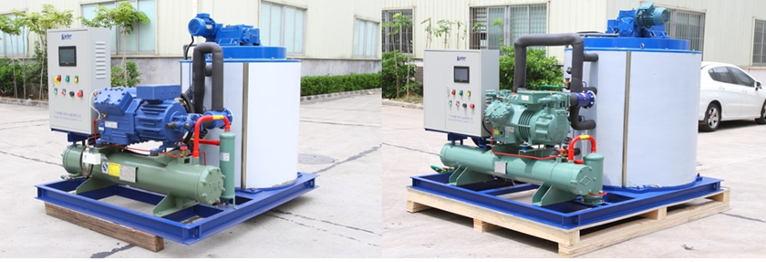
Máquina de hielo en escama 10 tons con compresor de Bitzer de Alemania

Espero su respuesta.
Saludos,

